Área
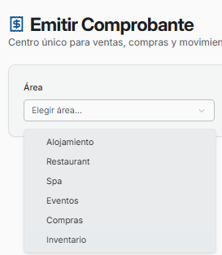 Falta Housekeeping y Administración
Administración asienta los comprobantes de Alquiler, ajustes en cuenta corrientes no solo para proveedores sino para clientes

Operación
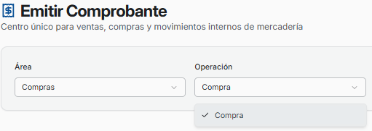
No se puede fijar una operación a un área ya que, por ejemplo, Administración emite comprobantes tanto para Compra como para Venta. Los pago a profesionales de Spa yo los configure en el sistema de escritorio para que pida clientes, para no complicarles la vida, pero en sí los profesionales deben de ser Proveedores por lo cual el comprobante es para esto. En el drive adjunto un excel con todos los comprobantes hoy existentes en uso y su destino C clientes P proveedor

Selección de comprobantes
Fallo la selección de comprobantes en los comprobantes de compras
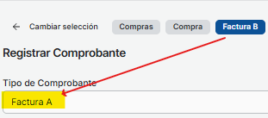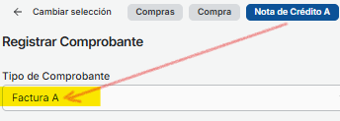

Campos abiertos para cargar datos
Tanto para clientes como para proveedores te permite cargar datos, como los de las imágenes, ya que están abiertos para eso. Siempre se debe de buscar el cliente/proveedor y en esos campos mostrar los datos y no poder escribir en ellos
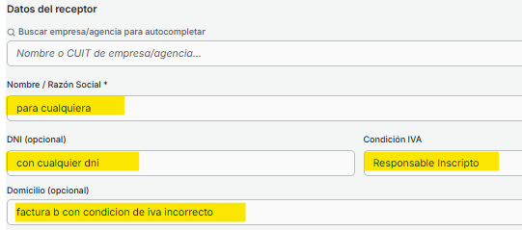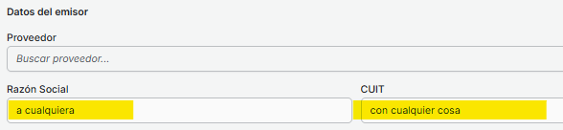
Si se necesita cambiar los datos se debe hacer mediante una opción (Habilitar modificación de datos) pero avisando que lo que vaya a hacer afecta directamente a la ficha del cliente/proveedor en forma permanente; y si se hace esto se debe de controlar lo que se modifica ya que se puede seleccionar un Tipo de comprobante para emitir y cambiar la condición de iva a una incorrecta, esto hará que si es para ventas y se emite el comprobante ARCA rechace la venta. Si es para compras se puede colocar cualquier cosa en el cuit o en la inscripción que tenga, lo que va a causar luego problema al emitir libro de iva compras digital o pdf ya que va a trasladar ese error y cuando lo suban a arca o lo rechaza o va a quedar mal y es un problema para el contador y la empresa
Datos del receptor
Si emitimos Ventas - Facturas A debería localizar Responsables Inscriptos y Monotributistas por lo cual si buscamos el huesped Ertic SRL debería poder localizarlo
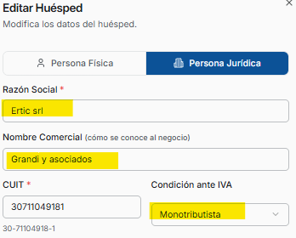Se debe agrandar la pantalla de Huéspedes cuando se editan los datos ya que es muy pequeña, además no se cuenta con filtros que busque por inscripción ni tampoco te muestra su inscripción ni su cuit, si lo tuviera, solo el dni
Pero no se la localiza ni por su razón social, su nombre comercial ni su cuit
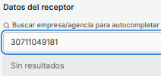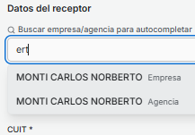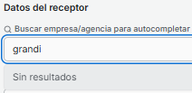
Pero por obvias razones, que pasa por no leer la pantalla, esto solo emite a Empresa o Agencias lo cual es un error ya que puedo cargar un cliente de algún área que sea monotributista o responsable inscripto. Se debe poder localizar por huéspedes/clientes, empresa o agencia
Para empresas o agencia no pasa esto pero al localizar una el campo visual del resultado se pierde al no estar bien resaltado de resto. Además más se pierde porque se puede escribir en empresa, cuit, etc., lo cual también es un error que está explicado más arriba. Así se ve si busco algo
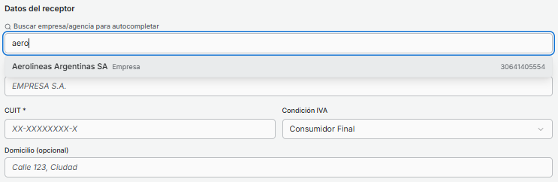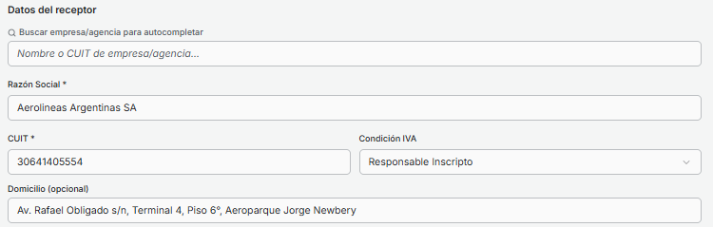
Con empresas encontré este problema, si busco Monto Carlos Norberto su ficha dice que es Responsable Inscripto y no tiene cuit, ya ahí vamos mal. Al localizarlo me muestra Consumidor Final.
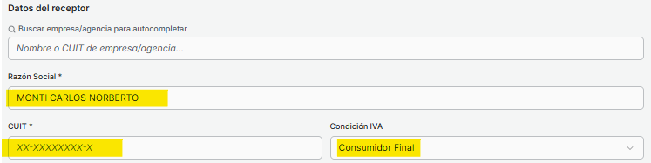
Pasemos a emitir Notas de Crédito o Débito en donde encontramos algunos problemas:
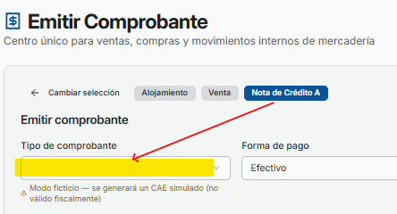
Pero eso no eso en sí no es un error, el error se encuentra en que ARCA solicita siempre que se adjunte un comprobante y acá no hay ninguna búsqueda de comprobantes emitidos sin asociar, ya con eso no podes emitir notas de crédito ni débito desde acá.
Explicó que es sin asociar: quizás resulte algo obvio pero si yo emito una factura y luego emitió una nota de crédito a esa factura, ésta no debe de aparecer disponible para emitir otra nota de crédito. Si emito una nota de débito de esa nota de crédito esta no tiene que aparecer disponible para otra nota de débito. Esto lo tenes que revisar en Restaurante ya que desde ahí podes emitir notas de crédito de facturas emitidas. Desde folio tenes que ver que no te hagan una nota de crédito desde acá porque puede que si vas ahí te permita hacer una nota de crédito y te la va a rechazar y no van a saber porque.
En la emisión de facturas de proveedores hay problemas con las inscripciones ya que te deja cargar una factura A a un Monotributista cuando los monotributistas emiten facturas C, que vos le tengas que emitir Facturas A es otra cosa.
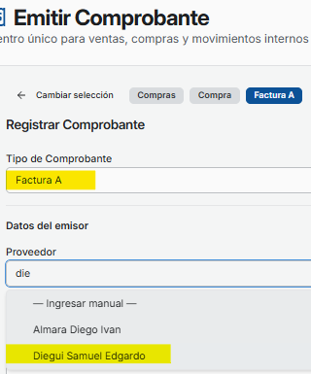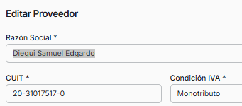
Facturas B se cargan solo de Exentos y eso son pocos, normalmente ticket como peajes y esas cosas

Cuenta contable de gastos y centro de costo para Compras
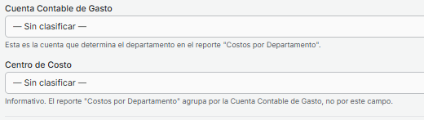
Como está planteado esto es un error. En comprobantes de compras pedir cuenta contable de gastos y centro de costo es una forma de cargar el detalle de una factura siempre y cuando no te pidan informes financieros (libro diario, movimiento por cuenta, libro mayor, etc.) ya que no se hacen asientos no se hacen. Además tienes otro problema, si utilizas esto para asociarlo a los artículos que se cargarán más abajo por cada artículo se debe de pedir la cuenta contable porque hay facturas tienen diferentes cuentas contables que vienen en una sola factura y esto no se hace. Si esto es por el informe que le pide la contadora todos los meses a Ailin y antes a Carlos, este informe viene de asientos generados de facturas de compras cargadas no de las facturas en sí, por lo cual o lo sacas o trasladas esto abajo donde se carga cada uno de los ítem que conforman la factura, como en el sistema de escritorio. Pero digamos que quieres cargar por acá y, como dice la pantalla, Opcional — Agregá los productos recibidos. Podés sumar stock a artículos existentes o crear artículos nuevos, también hay un problema, solo te permite seleccionar una cuenta contable pero en un factura de un proveedor de justo puede que tengas en una misma factura estas cuentas contables, la imagen, y no la vas a poder cargar
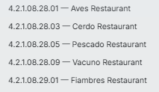
Seleccionar Ítems en comprobantes de Ventas
Si venimos por Ventas
Agregar desde catálogo es un error, hoy en el sistema de escritorio entre los activos y no activos tenes más de tres mil productos, si queres localizar algo le vas a complicar la vida al usuario ya que Debe de seleccionarse buscando por código de stock y/ descripción del producto
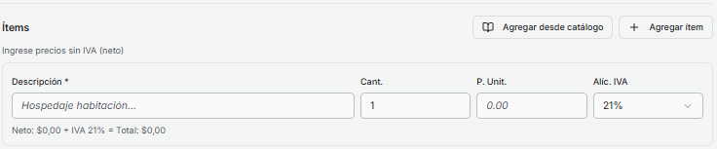
Otro problema es que puede ingresar una descripción y facturar esto, lo cual no es un error pero si un problema ya que, como vas a ser un control así. Como usuario es más fácil poner bebida 1 total 15000 y no describir nada más, luego que control va a tener sobre esto.
Si venimos por Compras
Si le decis a Julián que cargue las factura que crees que va a cargar, artículo por artículo, que seria lo correcto ya que esto traslada el costo a éstos, o va a cargar por una cuenta contable que le pregunto a Ailin cual usar, lo cual es correcto. Opcional no es por todos los problemas que te detalle en la cuenta contable.
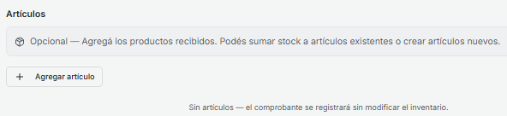

Luego de esto también das a elegir  el cual si o si tenes que sacarlo porque acá se asientan facturas sobre artículos cargados, no se crean nuevos, para eso está el inventario.
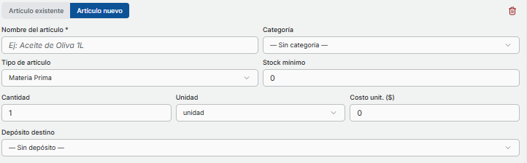
Artículo existente: visualmente está mal, por un lado te dice seleccionar artículo, abajo dice buscar artículo y debajo una lista interminable de artículos en donde una descripción larga tiene tres o cuatro renglones. Localizar un artículo se hace de la misma forma que localizar un cliente, proveedor, ingresando parte del dato y mostrando como resultado lo más parecido
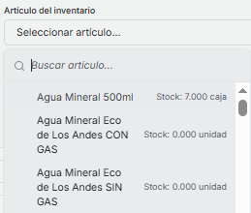

Impuestos en comprobantes de compras
Como se puede cargar el comprobante solo por cuenta contable que te pida ingresar manualmente la parte impositiva es correcto pero si mezclamos con artículos en la carga el sistema debería calcular en forma automática el iva según la cantidad cargada, sino ante la carga de esto pasa esto
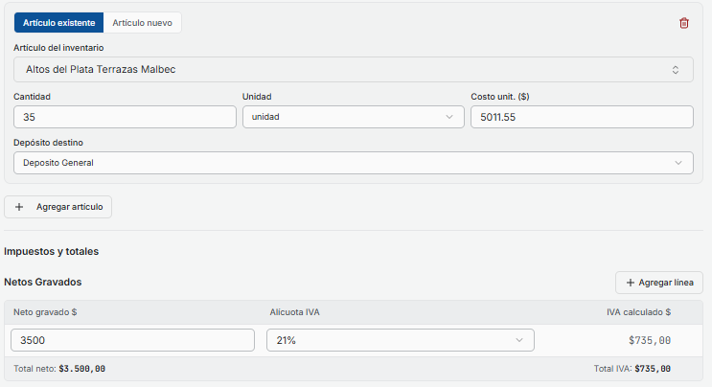
No muestra el porcentaje de iva, no es obligatorio pero podría agregarse para estar seguro
No muestra subtotales por artículo por lo cual no sabe el usuario si lo que está cargando está bien
y no muestra totales impositivos de lo cargado
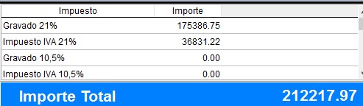
Esto lo muestra el sistema de escritorio. Este sistema obliga a cargar el neto e iva de todos los ivas que tiene la factura, pérdida de tiempo brutal que se suma a que puedo cometer errores graves
El total lo calcula según lo que se carga aca y no de los costos y cantidad de los artículos
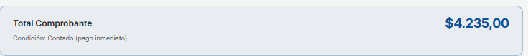
Y como este dato está al final de todo y no se van a fijar si el total da con el papel que están cargado van a venir las quejas de la contadora y los números no te van a dar nunca.
Que se cargue esto esta bien ya que son los agregados impositivos que lo hace cualquier erp
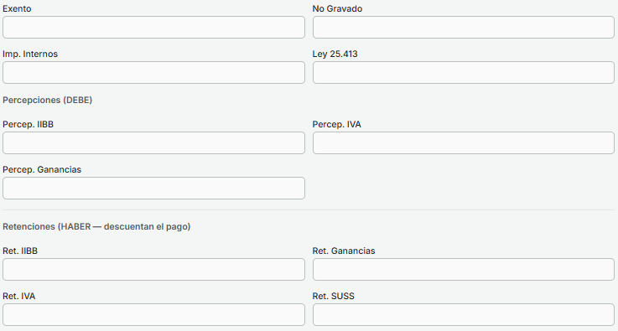

Impuestos en comprobantes de ventas
Tenes, quizas, un problema simple
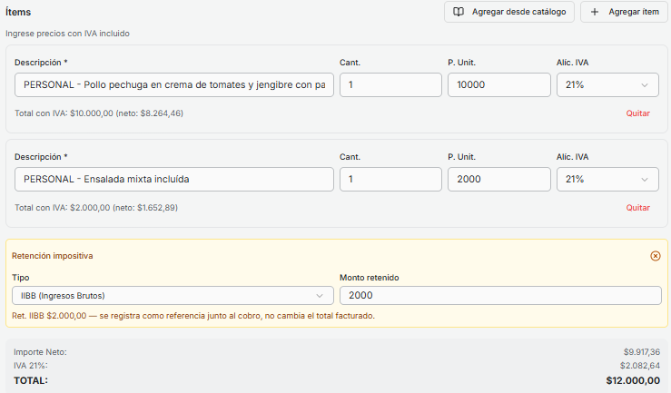
La parte de Retención Impositiva te lo pidieron desde recepción porque muchas veces le pagan con papeles de retención, el cual es una forma de pago, pero solo te permite ingresar una sola retención, además que falta, tanto para venta como para compras, pedir las formas de pago, algo indispensable en esto, y una retención es una forma de pago como Efectivo, tarjeta, cuenta corriente, etc.
Comprobantes de inventario
Lo que es la carga de comprobantes de inventario está mal directamente
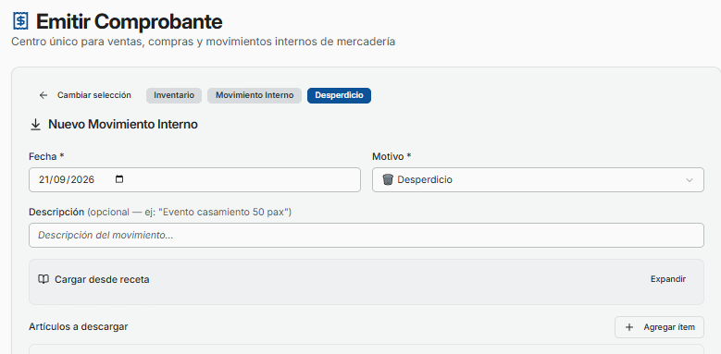
Acá es simple, debe de pedir los artículos que lo conforman y su cantidad, nada más y no lo hace. Dependiendo de qué comprobante se seleccione es la incidencia en los artículos seleccionados. Un comprobante de descarga de desayuno va a restar los artículos del stock, uno de ajuste de stock positivo va a sumar, el de desperdicio (imagen de arriba) va a restar y si seguimos con la imagen, en el comprobante de desperdicio pedis cargar receta…
Para finalizar, siempre tenes que mostrar el codigo de stock para todos los casos
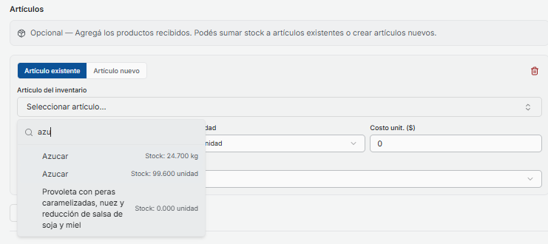
Cual de las dos azucar tengo que elegir si no se el codigo de ésta y porque tengo dos

